УТВЕРЖДАЮ
Начальник военной кафедры
капитан 1 ранга
И. Глотов
«___»___________2013 г.

ПЛАН ЗАНЯТИЯ

Вид занятия: практическое занятие
Тема:7.10.4.3.: Сетевое планирование при организации ТО РАВ.

Время: 2 часа.

Учебная цель:
Формировать навыки в разработке планирующих документов при организации ТО РАВ.

№  п.п | Перечень основных вопросов  (положений темы) | Ориентировочно отводимое время | Организационно методические замечания
1.  2.  3. | ВВОДНАЯ ЧАСТЬ  - Объявление темы, учебных целей, основных вопросов занятия.  - Обоснование актуальности темы занятия.  - Проверка готовности к занятию.  УЧЕБНЫЕ ВОПРОСЫ  - Подготовка данных для сетевого графика ТО УАЗ-452Т  - Расчет и построение сетевого графика ТО УАЗ- 452Т  ЗАКЛЮЧИТЕЛЬНАЯ ЧАСТЬ  - Выводы по теме занятия.  - Ответы на вопросы.  - Задание на самостоятельную подготовку. | 10 мин  30 мин  35 мин  5 мин | - Проверка наличия студентов и их внешнего вида.  - Объявление темы, учебной и воспитательной целей, вопросов, литературы.  - Доведение актуальности темы занятия.  2.1 Студенты изучают перечни проверок, схемы и готовятся к составлению сетевого графика.  - Студенты составляют в отчете сетевой график.  - Сделать выводы по теме.  - Ответить на возможные вопросы.  3.3 Проконтролировать сдачу секретных тетрадей.
ПЕРЕЧЕНЬ:
1.Наглядных пособий: стенды, плакаты.

2.Литературы для изучения:
- Руководство по эксплуатации РАВ №225.
- Салуквадзе К.В. Эксплуатация и ремонт РАВ ч.1. М.: Военное издательство, 1993 г., №227.
3.Справочных материалов:

«___»___________2013 г Доцент цикла №2

А. Громов
Санкт-Петербургский национальный исследовательский университет информационных технологий механики и оптики

Военная кафедра

Утверждаю
Начальник военной кафедры
капитан 1 ранга
И. Глотов
«___»___________2013 г.

ЗАДАНИЕ НА ПРАКТИЧЕСКОЕ ЗАНЯТИЕ И МЕТОДИЧЕСКИЕ РЕКОМЕНДАЦИИ № 7.10.4.3
(номер по тематическому плану)
Тема: Сетевое планирование при организации ТО РАВ
(наименование темы занятия по тематическому плану)
по дисциплине: Конструкция и эксплуатация артиллерийских механических, оптико-электронных и навигационных приборов
(наименование дисциплины)

Рассмотрено и одобрено на заседании ВК
Протокол №__________
от «___»________2013 г.

Санкт-Петербург
2013

ЗАДАНИЕ НА ПРАКТИЧЕСКОЕ ЗАНЯТИЕ И МЕТОДИЧЕСКИЕ РЕКОМЕНДАЦИИ

ТЕМА 7.10.4.3 «Сетевое планирование при организации ТО РАВ»

ВРЕМЯ: 2 часа

УЧЕБНЫЕ ЦЕЛИ: Формировать навыки в разработке планирующих документов при организации ТО РАВ.

УЧЕБНЫЕ ВОПРОСЫ:

Подготовка данных для сетевого графика ТО УАЗ-452Т
- Расчет и построение сетевого графика ТО УАЗ-452Т

МАТЕРИАЛЬНО-ТЕХНИЧЕСКОЕ ОБЕСПЕЧЕНИЕ:

Видеопроекционная система.

Графопроектор.

СРЕДСТВА ОБЕСПЕЧЕНИЯ ОСВОЕНИЯ МАТЕРИАЛА ЗАНЯТИЯ:

Схемы.
- Стенды.
- Плакаты.
- Слайды.
- Учебно-наглядные пособия.

ЛИТЕРАТУРА:
- Руководство по эксплуатации РАВ №225.
- Салуквадзе К.В. Эксплуатация и ремонт РАВ ч.1. М.: Военное издательство, 1993 г., №227

Организационно-методические указания

Занятия проводятся по темам 7.10.3; 7.10.4.

Оценка по практической работе 7.10.4.3 – является итоговой по разделу 7.10.4

Данное занятие рекомендуется проводить в аудиториях 7209, 7207 оборудованных для проведения данного занятия.

Подготовка к занятию

Накануне занятия на самостоятельной подготовке преподаватель:

1 – объявляет дату и тему проведения занятия.

2 – дает задание повторить:

- порядок составления сетевого графика;

- переписать в рабочие тетради:

а) перечень проверок приборов на топопривязчике УАЗ-452Т;

б) перечень проверок шасси УАЗ-452Т;

в) Блок-схему приборов УАЗ-452Т;

г) технические условия ТО УАЗ-452Т;

д) перечень работ при ТО, по приборам УАЗ-452Т;

е) перечень работ при ТО по шасси УАЗ-452Т;

ж) трудоемкость проведения ТО по УАЗ-452Т.

Проведение занятия

Задание задиктовывается для всех студентов. Варианты задания:

Вариант 1 ТО-1

Вариант 2 ТО-2

Вариант 3 Регламентированное ТО; задается преподавателем по очередности размещения студентов в рядах.

Задание предусматривает расчет и построение сетевого графика технического обслуживания (ТО-1, ТО-2; РТО) топопривязчика УАЗ-452Т в ремонтном подразделении части.

В течение занятия преподаватель:

- Контролирует выдачу и сбор учебной литературы;
- Дисциплину в учебном взводе;
- Отвечает на заданные вопросы.
В результате отработки вопросов занятия студенты должны знать:
- Перечень проверок приборов на топопривязчике УАЗ-452Т выполняемых при проведении ТО;
- Технические условия проведения ТО;
- Схему размещения приборов на топопривязчике УАЗ-452Т;
- Блок-схему приборов топопривязчика УАЗ-452Т;
- Перечень работ при проведении ТО приборов и базового шасси топопривязчика УАЗ-452Т;
- Трудозатраты проведения ТО топопривязчика УАЗ-452Т.
Уметь:
- Работать с технической литературой;
- Составлять сетевой график проведения технического обслуживания (ремонта).

- Отчетность

Студенты индивидуально составляют отчеты в рабочих тетрадях, где указывают:
- Тему;
- Цели;
- Учебные вопросы;
- То же что знать;
- Сетевой график проведения технического обслуживания (согласно своего варианта) топопривязчика УАЗ-452Т.

Сдают работы студенты индивидуально, в часы самостоятельной подготовки, только после отработки всех вопросов задания.

Вопрос 1. Подготовка данных для сетевого графика ТО УАЗ-452Т

Система технического обслуживания приборов НА и ЭП

Для приборов НА (навигационной аппаратуры) и приборов ЭП (электропитания) топопривязчика УАЗ-452Т, находящегося в непосредственной эксплуатации установлена система технического обслуживания: КО, ТеО, ТО-1, ТО-2, СО. Система технического обслуживания обеспечивает: подготовку приборов НА и ЭП к использованию (КО, СО); уход и сбережение приборов НА и ЭП (ТеО); поддержание в работоспособном состоянии приборов НА и ЭП (ТО-1, ТО-2). Такие виды технического обслуживания, или КО и ТеО являются неплановыми; СО совмещается с ТО-1. ТО-1 проводится при поступлении в часть, после установленной наработки, но не реже 1го в 6 месяцев и при установке топопривязчика на кратковременное хранение. ТО-2 проводится после установленной наработки, но не реже 1го раза в 2 года и при установке топопривязчика на длительное хранение. ТО-2 проводится в ремонтной мастерской соединения, а остальное – в парке расчетом с привлечением в необходимых случаях специалистов из ремонтных мастерских части или соединения. При проведении технического обслуживания используется индивидуальный или групповой комплект ЗИП, нормативная, эксплуатационная (ТО и ИЭ) ремонтная документация.

Содержание системы технического обслуживания

Вид ТО | Перечень проверок приборов НА и ЭП ТП УАЗ-452Т
КО | - Проверка комплектности
ТеО | - Наружный осмотр, при котором проверяется:  - Чистка наружных поверхностей приборов.  - Состояние лакокрасочных и других защитных покрытий.  - Наличие и техническое состояние деталей, блоков, узлов, приборов и т.д.  - Надежность крепления деталей, узлов, блоков и приборов в целом.  - Правильность и надежность подстыковки всех кабелей.  - Проверка хранения и технического состояния ЗИП приборов.  - Проверка механизмов, при которой проверяется:  - Ход или работы всех механизмов КП-4.  - Согласованность всех шкал механизма ввода курса КП-4.  - Проверка функционирования приборов при неподвижном топопривязчике, при которой проверяется:  - Правильность показаний электроизмерительных приборов и работы сигнальных лампочек ЦРЩ и транспаранта.  - Работы системы подсветки КП-4.  - Работа системы сигнализации КП-4 и ПУ.  - Работа усилителей КП-4.  - Поверка давления воздуха в шинах передних колес топопривязчика.  - Проверка функционирования приборов НА в движении, при которой проверяется:  - Работа датчика пути.  - Работа системы синхронной передачи курса гироуказателя.  - Работа построительного механизма.  - Проверка точности выработки координат.  - Проверка точности вычерчивания дальности в масштабе карты.
ТО-1 | - Проверка батарей 6СТ-60.  - Проверка ГСК-1500 Ж.  - Проверка датчика пути.  - Проверка выверки ВОП.  - Проверка выверки механизма корректуры.  - Проверка совместной выверки механизма корректуры пути и ВОП.  - Проверка выверки приборов НА топопривязчика по координатам двух опорных точек.
ТО-2 | - Проверка точности работы топопривязчика.

Технические условия
Комплектность должна соответствовать перечню формуляра.
Приборы должны быть сухими, чистыми с надежным креплением и правильным соединением кабелей. Сильные повреждения лакокрасочных и других защитных покрытий не допускаются. Все детали приборов и ЗИП должны быть в наличии, иметь надежное крепление и должны быть исправными. Коррозия на деталях ЗИП не допускается. Неисправности деталей и ЗИП не должны влиять на работоспособность приборов НА (навигационной аппаратуры) и ЭП (электроприборов).
Тугой, слабый или неравномерный ход механизмов не допускается. Рассогласованность шкал не должна затруднять снятие отсчетов.
Работа приборов НА и ЭП должна удовлетворять требованиям раздела «Проверка функционирования электрооборудования» технического описания и инструкции по эксплуатации УАЗ-452Т.
Давление в шинах должно быть 2 ± 0,1 атм.
При движении топопривязчика должны изменяться показания по шкалам «Курс», по счетчикам «Х», «У», «S», по карте должен прочерчиваться пройденный маршрут.
Показания счетчиков по «Х» и «У» не должны отличаться от табличных более чем на 0,2%.
Длина пути должна S ± 0,1 мм.
Вентиляционные отверстия должны быть прочищены. Уровень электролита должен быть требуемым. Контакты проводов с выводами батарей должны быть надежными.
Коллектор ГСК-1500 Ж должен быть чистым без подгара и грязи. Щетки должны иметь длину не менее 15 мм. Ременная передача должна быть чистой. При усилии 4Н стрела прогиба должна быть в пределах 10 – 15 мм.
Гибкий вал и броневая защита не должны иметь повреждений. Гибкий вал должен быть смазан смазкой ЦИАГИМ – 201.
Уход главной оси гироскопа за 1 час не должен быть более 0 – 17.
Величина углового смещения оптической оси ВОП относительно продольной оси машины не должна быть более ± 0 – 02.
Отклонение показаний по шкалам механизма от истинных значений не должно превышать 0,2%.
Ошибки выверки не должны превышать значений п.п. 13 и 14.
Ошибки выверки не должны превышать значений п.п. 12,13 и 14.
Относительные к пути среднеквадратические ошибки определения координат δx и δy не должны превышать 0,6% от пройденного пути.

Блок-схема приборов НА (навигационной аппаратуры) и ЭП (электроприборов) топопривязчика УАЗ-452Т.

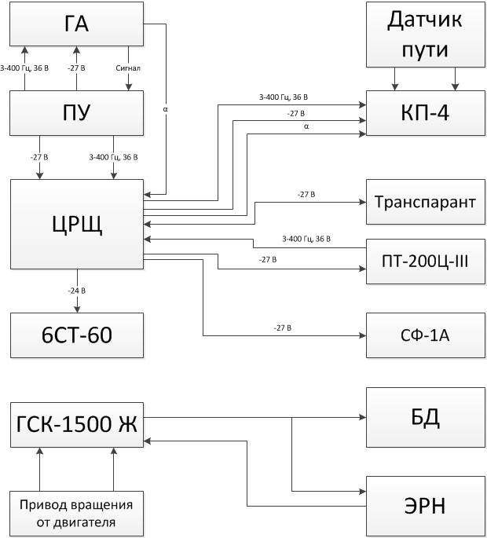

№ п/п | Наименование работ при ТО приборов НА и ЭП | Вид технического обслуживания
№ п/п | Наименование работ при ТО приборов НА и ЭП | КО, ТеО | ТО-1 | ТО-2
1  2  3  4  5  6  7  8  9  10  11  12  13  14  15  16  17  18 | Пополнение комплектов ЗИП.  Чистка приборов от пыли, влаги, грязи.  Сушка приборов  Устранение общих неисправностей и коррозии деталей.  Смазка деталей с поврежденным защитным покрытием.  Закрепление деталей или приборов в целом и соединительных кабелей.  Покраска приборов.  Замена негодных элементов на годные из состава индивидуального комплекта ЗИП (лампочек, предохранителей, гибкого вала, ремня привода вращения ГСК-1500 Ж, щеток генератора и др.)  Чистая батарея 6СТ-60.  Промывка коллектора генератора ГСК-1500 Ж бензином и его протирка  Смазка гибкого вала датчика пути ЦИАТИМ-201.  Регулировка натяжения ремня вращения генератора ГСК-1500 Ж.  Зарядка аккумулятора 6СТ-60.  Замена негодных элементов на годные из состава группового ЗИП (усилителей, реле ЭРН, диодов БД).  Проверка электроизмерительных приборов.  Выверка приборов  Устранение дефектов выверки приборов НА и ЭП регулировками.  Устранение дефектов электрической схемы. | +  +  +  +  +  +  + | +  +  +  + | +  +  +  +  +  +  +  +

Трудоемкость технического обслуживания типовых базовых автомобилей подвижных мастерских

Вид обслуживания | Средние трудозатраты на один автомобиль, чел.-ч.
Вид обслуживания | УАЗ-469 | ГАЗ-66 | ЗИЛ-457К | Урал-375 | КамАЗ-4310 | ЗИЛ-131
ТО-2 с учетом работ по подготовке к зимнему периоду.
Без регулировок
 | 22,5 | 21,9 | 27,3 | 26,8 | 46,54 | 30
С регулировками | 30,5 | 24,5 | 33,3 | 32,8 | - | -
РТО | 80 | 122,6 | 134 | 134 | 134 | 134

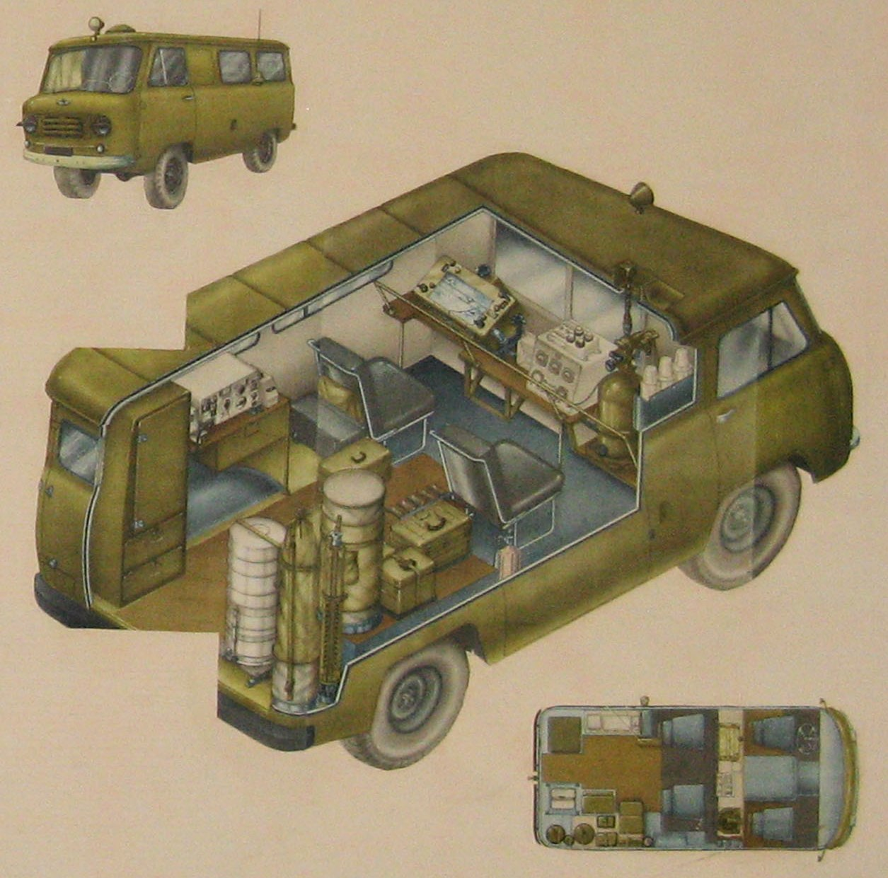
Контрольные вопросы:
1) Назвать этапы организации работ по техническому обслуживанию.
2) Назвать типы основных документов используемых в ремонтных подразделениях.
3) Как осуществляется обеспечение ремонтных органов запасными частями, инструментом и принадлежностями.

Задание на самостоятельную подготовку:
1) Повторить материал по конспекту лекций
2) Проработать материал по рекомендованной литературе «Эксплуатация и ремонт РАВ»
3) Дополнить конспект схемами технологического процесса капитального и среднего ремонта

ДОЦЕНТ ЦИКЛА № 2

А. ГРОМОВ

